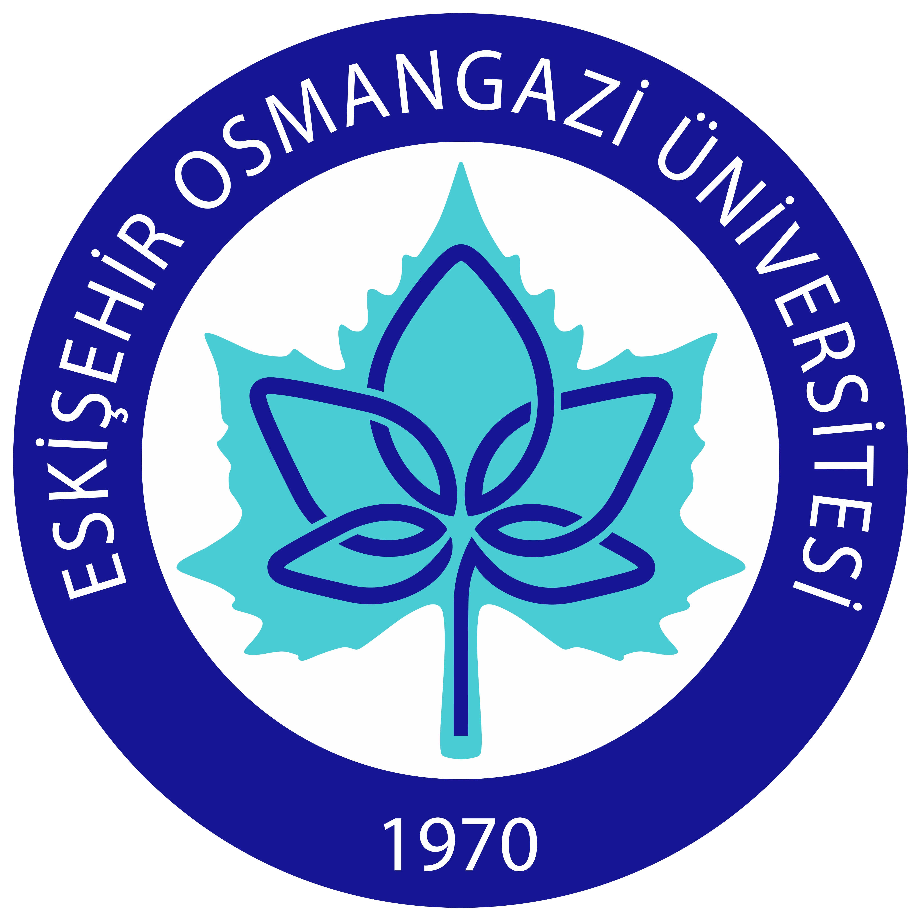 | T.C.  ESKİŞEHİR OSMANGAZİ ÜNİVERSİTESİ REKTÖRLÜĞÜ  Kütüphane ve Dokümantasyon Daire Başkanlığı

10.05.2022

Clinical Key - UpToDate
Online Kullanıcı Eğitimi Toplantısı

İçerik: Kurumsal aboneliğiniz ya da deneme erişiminiz/değerlendirme süreciniz kapsamında, Elsevier Clinical Key ve UpToDate online TIP kaynaklarına evlerinizden ve mobil uygulamalardan erişim ve içerikte aradığınız bilgilere hızlı ve kolayca nasıl erişebileceğiniz konusunda bilgi edinebileceğiniz online kullanıcı eğitimlerimize davetlisiniz!

Eğitimlere Kayıt için:

15 Mayıs Pazartesi Saat: 12:30

https://us02web.zoom.us/meeting/register/tZ0qcuGgqDgtHdU60KEMpHJVnMNypvhdYHm

22 Mayıs Pazartesi Saat: 12:30

https://us02web.zoom.us/meeting/register/tZItcOitpzMqH9BS3eqPyAyFdNMIwFZKjgOD

29 Mayıs Pazartesi Saat: 12:30

https://us02web.zoom.us/meeting/register/tZAvceyspzIrHtDfrIXf6B4w7cKLvX4vaJO2

